Python: Απλή και σύνθετη δομή επιλογής

Ας προγραμματίσουμε τον υπολογιστή να πάρει αποφάσεις!

Απλή Δομή Επιλογής (python) | Σύνθετη Δομή Επιλογής (python)
if <συνθήκη>:  εκτέλεσε κάποιες εντολές | if <συνθήκη>:  εκτέλεσε κάποιες εντολές  else:  εκτέλεσε κάποιες άλλες εντολές
Επεξήγηση
Αν ισχύει η Συνθήκη Τότε  Εντολές1  Τέλος_Αν | Αν ισχύει η Συνθήκη Τότε  Εντολές1  Αλλιώς  Εντολές2  Τέλος_Αν

Εξάσκηση:
- Μεταφέρετε τον παρακάτω κώδικα στον editor της Python.
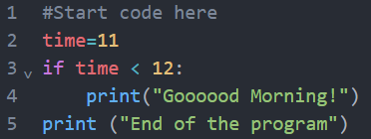

Τρέξτε τον κώδικα και παρατηρήστε το αποτέλεσμα. Στη συνέχεια τρέξτε τον ίδιο κώδικα αλλά βάζοντας στη μεταβλητή time την τιμή 13. Τέλος εκτελέστε τον ίδιο κώδικα για time = 12.

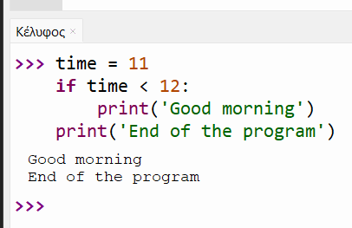 | !!! ΠΡΟΣΟΧΗ ΣΤΙΣ ΕΣΟΧΕΣ !!!

Συμπληρώστε τον παρακάτω πίνακα για τις διαφορετικές τιμές της μεταβλητής time.

Τιμή μεταβλητής time | time < 12 (Αλήθεια ή Ψέμα;) | Έξοδος σε οθόνη
time=11
time=13
time=12

- Παρατηρήστε τον παρακάτω κώδικα.
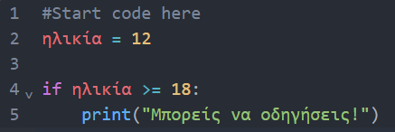
  - Ποια είναι η συνθήκη ελέγχου που χρησιμοποιείται σε αυτό το παράδειγμα;
  - Ποιος συγκριτικός τελεστής χρησιμοποιείται στο συγκεκριμένο παράδειγμα;
  - Για τη συγκεκριμένη τιμή της μεταβλητής ηλικία, η συνθήκη ελέγχου είναι ΑΛΗΘΗΣ ή ΨΕΥΔΗΣ;
  - Τι αναμένεται να εμφανιστεί στην οθόνη μετά την εκτέλεση του συγκεκριμένου προγράμματος;
  - Τι αλλαγή θα μπορούσατε να κάνετε στον παραπάνω κώδικα ώστε να εμφανιζότανε στην οθόνη το μήνυμα «Μπορείς να οδηγήσεις!» ;
  - Κάντε τις απαραίτητες αλλαγές στον παραπάνω κώδικα ώστε να εμφανιστεί στην οθόνη το μήνυμα «Δεν μπορείς να οδηγήσεις!» . Η τιμή της μεταβλητής ηλικία να παραμείνει 12.

- Παρατηρήστε τον παρακάτω κώδικα.
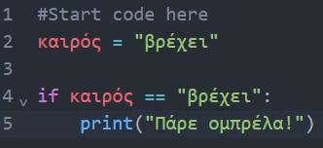

  - Ποια είναι η συνθήκη ελέγχου που χρησιμοποιείται σε αυτό το παράδειγμα;
  - Ποιος συγκριτικός τελεστής χρησιμοποιείται στο συγκεκριμένο παράδειγμα;
  - Για τη συγκεκριμένη τιμή της μεταβλητής καιρός, η συνθήκη ελέγχου πιστεύετε πως είναι ΑΛΗΘΗΣ ή ΨΕΥΔΗΣ;
  - Τι αναμένεται να εμφανιστεί στην οθόνη μετά την εκτέλεση του συγκεκριμένου προγράμματος;
  - Μεταφέρετε τον κώδικα στον editor της Python και τρέξτε τις εντολές.

- Μεταφέρετε τον παρακάτω κώδικα στον editor της Python και τρέξτε τις εντολές.
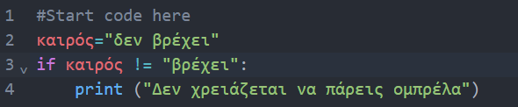
Τι εμφανίζεται στην οθόνη μετά την εκτέλεση του προγράμματος; Τι παριστάνει ο συγκριτικός τελεστής != ;

- Δημιουργήστε πρόγραμμα σε Python στο οποίο μια μεταβλητή με όνομα number να παίρνει την τιμή 10 και στη συνέχεια να γίνεται ο κατάλληλος έλεγχος ώστε να εμφανίζεται στην οθόνη το μήνυμα «Ο αριθμός είναι μεγαλύτερος από το 5!».

- Να αναπροσαρμόσετε το πρόγραμμα της άσκησης 5 ώστε η μεταβλητή number να δέχεται ακέραιες τιμές από το πληκτρολόγιο. Δοκιμάστε αν θα εμφανίζεται το μήνυμα «Ο αριθμός είναι μεγαλύτερος από το 5!» εισάγοντας κατάλληλες τιμές από το πληκτρολόγιο.

- Ποια θα είναι η τελική τιμή της μεταβλητής x;

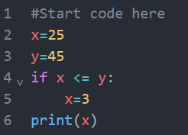

- Ποια θα είναι η τελική τιμή της μεταβλητής x;
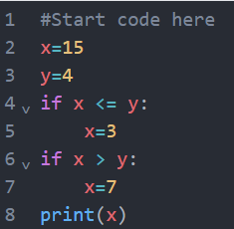

- Μεταφέρετε τον παρακάτω κώδικα στον editor της Python και τρέξτε τις εντολές.
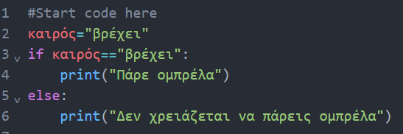

  - Τι εμφανίζεται στην οθόνη όταν η μεταβλητή καιρός έχει την τιμή “βρέχει”;
  - Η συνθήκη ελέγχου είναι ΑΛΗΘΗΣ ή ΨΕΥΔΗΣ;

Στη συνέχεια βάλτε στην μεταβλητή καιρός την τιμή “δεν βρέχει” και τρέξτε πάλι τον κώδικα.
  - Τι εμφανίζεται στην οθόνη για αυτήν την νέα τιμή της μεταβλητής καιρός;
  - Η συνθήκη ελέγχου είναι ΑΛΗΘΗΣ ή ΨΕΥΔΗΣ;

- Ποιες θα είναι οι τελικές τιμές των μεταβλητών x και z που θα εκτυπωθούν στις παρακάτω περιπτώσεις;
